关于组织参加《习近平总书记教育重要论述讲义》使用培训的通知

各相关学院：

根据自治区教育厅参加《习近平总书记教育重要论述讲义》使用培训的通知，学校开设了分会场，具体相关事宜通知如下：

**一、培训时间**

2020年11月23-24日（周一、周二）

**二、培训地点**

育才校区第二文科楼南楼0715

**三、培训日程**

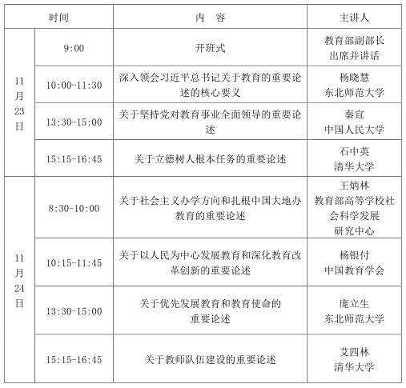

**四、培训对象及要求**

（一）教育学部、马克思学院、学工部已报回执的任课教师。

（二）在培训期间，无上课、会议等任务的教师请尽量参加。

（三）考勤表及现场培训照片需上传教育部。

（四）2020年11月27日后，可使用自己的个人账号（账号及密码均为报名手机号码）继续在全国高校教师网络培训中心网站观看所有培训课程视频。

**五、考核方式**

采取线上答题的方式进行考核。培训结束后，请全体报名参加直播培训的教师于2020年11月27日前登录培训网站(https:/ /xjy.enetedu.com）进行答题。考核合格的，将获得培训证书。未报名参加直播培训、逾期未完成答题或考核未通过，不颁发培训证书。培训证书将于考核工作结束一个月内，寄送至我校教务处，届时会通知相关学院教秘统一领取。

其他相关事宜，请参见桂教教材〔2020〕10号自治区教育厅关于组织参加《习近平总书记教育重要论述讲义》使用培训的通知。

附件1：桂教教材〔2020〕10号自治区教育厅关于组织参加《习近平总书记教育重要论述讲义》使用培训的通知

教务处/教师教学发展中心

2020.11.20